山东格瑞特监理咨询有限公司
招聘简章

山东格瑞特监理咨询有限公司前身是威海市公路工程监理处，于1987年随威海市公路管理局同期成立，1998年公司改制，2003年定名为山东格瑞特监理咨询有限公司。公司是一家集工程咨询、监理、检测、设计于一体的综合型企业，具有交通部公路工程监理甲级、特殊独立大桥和特殊独立隧道专项资质；公路工程试验检测综合甲级、水运材料乙级检测资质、CMA计量认定证书；公路设计甲级、专业乙级设计资质、测量专项资质；建设部市政和房建工程监理乙级资质；通过了国际质量管理体系、环境管理体系和职业健康安全体系认证；中国交通建设监理协会常务理事单位、中国铁道工程监理委员会会员单位。
公司目前拥有检测公司、设计公司、海外分公司、十一个监理分公司和多个直管项目，现有员工800多人，业务范围遍及山东、河南、天津、陕西、四川、青海、内蒙古、甘肃、新疆、吉林、黑龙江、福建、广东、宁夏、云南等全国二十多个省市，同时积极建立国际关系合作，与加拿大等欧美国家开展技术交流活动，不断提升公司公路咨询管理技术水平，目前在非洲埃塞俄比亚承担多个重要国际道路工程咨询业务。

岗位类别 | 招聘岗位 | 招聘数量 | 学历和专业要求 | 备注
高  级  技  术  岗  位 | 试验检测工程师助理  （交通安全工程、桥梁隧道工程、地基基础工程、材料工程） | 10 | 本科以上学历，交通工程、道路与桥梁工程、隧道工程、工程材料、土木工程等相关专业 | 1.根据个人专业特长和工作能力定岗定薪；  2.各岗位培养周期根据实际工作情况确定。
高  级  技  术  岗  位 | 设计师助理  （路线、路面、路基、桥梁、交通安全设施） | 10 | 本科以上学历，道路与桥梁工程、交通工程、土木工程等相关专业 | 1.根据个人专业特长和工作能力定岗定薪；  2.各岗位培养周期根据实际工作情况确定。
高  级  技  术  岗  位 | 专业监理工程师助理  （道路桥梁工程、隧道工程、机电工程、合同管理） | 10 | 本科以上学历，道路与桥梁工程、交通工程、土木工程等相关专业 | 1.根据个人专业特长和工作能力定岗定薪；  2.各岗位培养周期根据实际工作情况确定。

其他说明：
1、入职签订正式劳动合同，缴纳五险一金；
2、传统节日享受过节费；
3、工作每满一年报销一次探亲路费、享受健康体检；
4、“师徒制”培养模式，根据个人能力提供岗位晋升机会；
5、提供岗位晋升机遇，证件补贴，绩效奖励；
6、带薪年休假、免费食宿等；
7、大学生就业补贴。
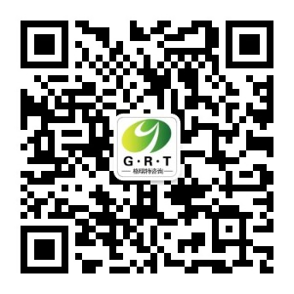
联 系 人：杨先生、韩女士
联系电话：0631-5289209 15688732892
电子邮箱：grtjlrlzyb@163.com
网 址：www.sdgrtjl.cn
地 址：山东省威海市环翠区
温泉明珠2号办公楼
邮 编：264200

